**Specifikace objednávky č. OV-41/2019**

**Slavnostní vyhlášení soutěže Lady Business dne 11.11.2019, od 17:00 h. Kalkulováno pro 90 osob, počet osob/porcí bude upřesněn ve středu 6.11.2019**

V rámci objednávky je zahrnuto:

* Pronájem sálu – stoly umístěny pro počet 90 osob s maximálním **důrazem na možnost sledování prezentace a moderátora a dále s ohledem na konání módní přehlídky**. Rozmístění stolu dle obrázku, bez předsednického stolu, bude pouze moderátor akce.

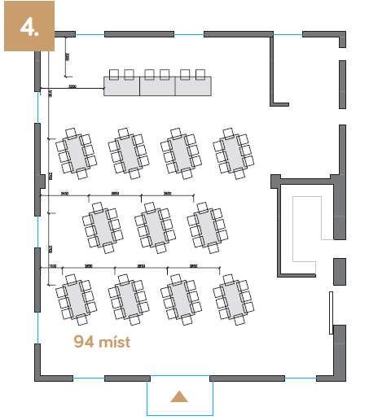

* Audiovizuální technika: plátno, projektor, ozvučení, mikrofon, asistence při zapojení techniky a asistence při konání akce, zkouška techniky v pátek dne 8.10.2019 v 10 hodin.
* Květinová výzdoba ve venkovském stylu na každý stůl: **celkem 1560 Kč**
* Potahy na židle ve venkovském stylu: na všech 90 míst – **celkem 4500 Kč.**
* Voda s citrusy a bylinkami ve džbánech na každém stole po celou dobu konání
* Další nápoje budou podávány až k rautu po ukončení akce (od 18 hod.) formou připraveného nápojového stolu, výběr pití viz níže. Účtováno bude tedy podle skutečné spotřeby. Voda bude doplňována průběžně bez omezení, ostatní nápoje dle domluvy s organizátory
* Welcome drink od 16.20, podává obsluha při příchodu hostů: prosecco /španělská cava – alko i nealko (50:50) v ceně 49 Kč/osoba (při počtu 90os. **4 410 Kč)**
* Drobné občerstvení na úvod akce od 16.20 h. nabízí obsluha nebo jsou založeny na jednotlivých stolech výběr fingerfood:
* profiterolky s vanilkovým krémem
* marinovaný losos na salátové okurce s crème fraîche, koprem a piniovými oříšky
* chlebík s vajíčkovou pomazánkou a pažitkou
* kanapky s uzeným kachním prsem se švestkovým pyré
* Raut – výběr jídla viz níže

Výběr jídla pro raut, raut připraven na 18 hodin:

                Hlavní chody:

* hovězí líčka na červeném víně, šťouchané brambory a pečená zelenina
* kuřecí prsa plněná sušenými rajčaty a bazalkou, grenaille s rozmarýnem a cuketou
* pečená kachna s červeným zelím, brusinkami a bramborovými knedlíky
* Tarhoňové rizoto s houbami a uzenými mandlemi (výběr z vegetariánských jídel)

Saláty:

* Ceasar salát
* Čočkový salát s pečeným fenyklem a kořenovou zeleninou
* Salát z červené řepy s jablky a ořechy

Dezerty:

* Čokoládová pěna s ovocem
* Cheesecake

Nápojový stůl **k rautu – otevřen po ukončení oficiální části programu cca v 18 hod.**:

* + Víno 12 lahví (6 329 Kč) viz specifikace

Bílá vína:

0,75 l Tramín červený POLOSUCHÉ BALGOVO MALÉ VINAŘSTVÍ 330,- (3x – 990,-)

0,75 l Chardonnay SUCHÉ BALGOVO MALÉ VINAŘSTVÍ 277,- (3x – 831,-)

Růžové víno:

0,75 l Frančeska rosé SUCHÉ HORT 360,- (2x 720,-)

Červená vína:

0,75 l Svatovavřinecké SUCHÉ NOVÉ VINAŘSTVÍ 224,- (2x 448,-)

0,75 l Merlot Nature SUCHÉ HORT FRANCE, 2016 (FR) 270,- (2x 540,-)

* + Džusy do džbánku (1 l – 59 Kč) – 5 litrů (295 Kč)
  + Voda do džbánků na nápojový stůl (mimo vody na stoly) – 5 l – 195 Kč
  + Royal Cola - 20 ks– 780 Kč
  + Vinea - 15 ks - 570 Kč
  + Tonic - 15 ks- 570 Kč
  + Lahvové pivo – Birell – 10 ks /5 světlých, 5  polotmavých – 390 Kč
* k rautu bude zajištěna obsluha baru – vydává pouze: čepované pivo a kávu. Orient. cena při počtu 40 káv cca 2000 Kč, pivo za cca 500 Kč
* doplnění nápojového stolu je možné po domluvě s organizátory

**Celkem nápojový stůl + bar – 8 829 Kč (účtováno dle skutečné spotřeby nápojů)**

**CENA:**

* **68.970 Kč** (cena v původní nabídce - tj. v ceně je pronájem místnosti, plátno, projektor, audiotechnika, vybrané jídlo pro raut a fingerfood, welcome drink, stoly, květinová výzdoba, karafy s vodou na stůl). Dle nabídky je v této ceně zahrnuto (v případě rautu a fingerfood):
* 4× položku ze sekce „coffee break“ – (fingerfood)
* 4× položku „hlavní chody“ – teplá sekce večerního rautu (včetně příloh)
* 3× položku „saláty“
* 2× sladkou tečku z výběru dezertů

**à 700Kč / osoba**

* **4.500 Kč** potahy na židle
* **8 829 Kč** nápojový stůl a bar (bude účtováno dle skutečné spotřeby)
* **885 Kč** džusy ve džbánech na stolech v sále (počítáno 15 stolů – navíc ke karafám s vodou)

**CELKOVÁ OBJEDNÁVKA: 83.184 Kč vč. DPH**